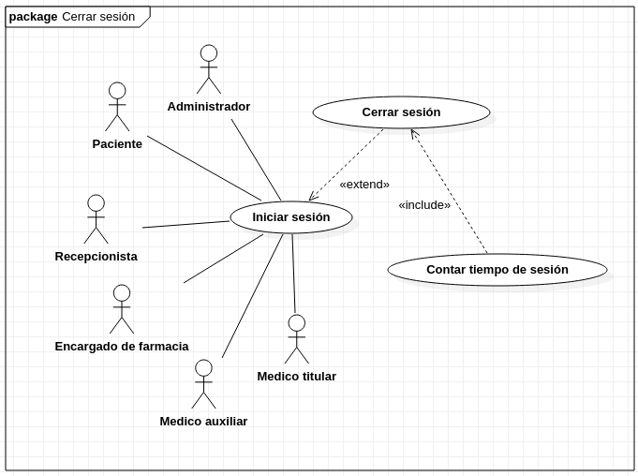**Cerrar Sesión**

**Resumen**

Este caso de uso de lleva a cabo cuando el actor quiera terminar la sesión dentro de su sistema o cuando no haya realizado una acción dentro del sistema por 15 minutos.

|  |  |
| --- | --- |
| **Caso de Uso:** CUGU1.3 Cerrar sesión | |
| Resumen de Atributos | |
| **Actor:** | Administrador, Encargado de farmacia, Médico auxiliar, Médico titular, Paciente, Recepcionista. |
| **Propósito:** | Permitir a los usuarios terminar su sesión en el sistema. |
| **Entradas:** | El usuario deberá dar clic sobre un botón para poder cerrar su sesión. |
| **Salidas:** | Se mostrará al usuario un mensaje confirmando que ha cerrado su sesión. |
| **Precondiciones:** | * Se requiere que el usuario cuente con una cuenta activa en el sistema y conozca sus credenciales de acceso. * Tener una sesión iniciada dentro del sistema |
| **Postcondiciones:** | * Se mostrará al usuario la pantalla IUG1 Índice. |
| **Errores:** | N/A |
| **Tipo:** | Privado |

Trayectorias del Caso de Uso

**Trayectoria principal:**

1.  Estar viendo la pantalla [IUA1, IUF1, IUM1, IUP1, IUR1] correspondiente a su perfil. [Trayectoria A]
2.  Presionar el botón Cerrar sesión.
3. Agua Realizar el cierre de sesión.
4. Agua Mostrar en pantalla un mensaje confirmando que ha cerrado su sesión.
5. Agua Redirigir al usuario a la pantalla IUG1 Índice.

---- *Fin del caso de uso*

**Trayectoria alternativa A:**

1. El usuario no ha tenido actividad por más de 15 minutos
2. Agua Mostrar en pantalla un mensaje de que se ha cerrado la sesión por inactividad.
3.  Acepta el mensaje.
4. Agua Redirigir al usuario a la pantalla IUG1 Índice.
5. *Fin del caso de uso*

---- *Fin de trayectoria*